Тема урока «Сатирические интонации в музыке»
Цель:
Развитие музыкальной отзывчивости на шутливые произведения классической музыки.
Задачи:
1. Закрепить знания о музыкальных жанрах.
2. Продолжать формировать у детей представление об инструментах симфонического оркестра.
3. Побуждать детей к выразительному воплощению образов кота и кошечки, передавая в движении юмористический характер их взаимодействия и особенности пластики каждого.

Как называется жанр в музыке, когда люди маршируют? Конечно же марш.
Мы знаем спортивные, праздничные, военные, торжественные, детские марши
Марш – это один из трех жанров, на которых держится вся волшебная страна музыки. Мы знакомились с «тремя китами»? Какие же еще жанры мы знаем
:! Марш, танец, песня. И марш – это наш первый «Кит». Сегодня мы послушаем «марш» С. Прокофьева. Это юмористический марш.
«Марш» С. Прокофьева из оперы«Любовь к трем апельсинам». .музыка колючая, сказочная, таинственная ) Слушать в папке
Музыка прекрасно передает веселое настроение, а еще с помощью музыки можно передавать смешные жесты, движения интонации
Композиторы, как и другие люди любят повеселиться, посмеяться, пошутить, и свое настроение они передают в музыке. Послкшаем прекрасную музыку Иоганна Себастьяна Баха, которая так и называется – «Шутка».
Слушают произведение «Шутка» И. С. Баха. ( в папке)
Музыка веселая, звонкая, журчащая, беззаботная.а инструмент на котором она исполнена с нежным прозрачным голосом, и называется он флейта, а дудочка это предшественница флейты. Давным – давно, человек смастерил из камыша или дерева дудочку, поднес ее к губам, подул и она зазвучала. Посмотрите, как выглядит современная флейта (показ иллюстрации). 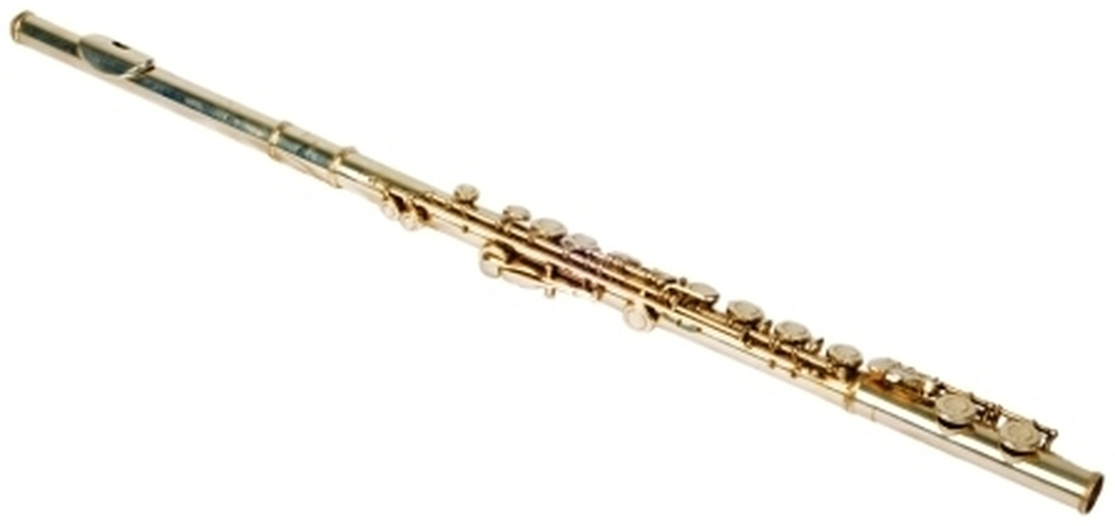
Мы знакрмились с инструментами симфонического оркестра. Флейта это тоже инструмент симфонического оркестра.
А сейчас мы послушаем еще одну музыкальную шутку. послушаем произведение композитора Россини «Кошачий дует». Сколько исполнителей составляет дует? ( два человека)Мы сейчас услышим, как две кошечки ведут «разговор». (Дети слушают «Кошачий дуэт» Д. Россини. ( слушать в папке0
Мы сегодня с вами прослушали произведения классической музыки и поняли, что композиторы тоже могут шутить. В следующий раз я вам расскажу еще интересные музыкальные истории.
Продолжать учить песню «Наша елочка» (В папке)
1. Все вокруг запорошила вьюга-кутерьма.
Красотой своей пленила зимушка зима.
Мы из сказочного леса елочку несем.
Весело все вместе мы песенку поем!
Припев: Кружева из инея на твоих иголочках.
Самая красивая будет наша елочка.
Мы тебя окутаем дождиком из серебра.
Станет наша елочка совсем волшебная!
3.Скоро волшебство случится, только подожди.
Ты его поймай в ладоши и не упусти.
Скоро яркие гирлянды елочка зажжёт
И с веселой песней к нам новый год придет

